Региональная общественная организация
«Федерация альпинизма Свердловской области»

О т ч ё т

вершина Шаит по СВ стене
(маршрут Овчарова) 6А кс

2016

ПАСПОРТ ВОСХОЖДЕНИЯ

- Район – Памиро-Алай, Алайский хребет
- Вершина – Шаит 4916 м, по СВ стене (Г. Овчаров 1970 г.)
- Категория трудности – 6А
- Характер маршрута – скальный
- Характеристики маршрута:
перепад высот – 900 м;
протяженность маршрута – 1370 м;
протяженность участков 6 к.тр. – 90 м;
средняя крутизна маршрута - 65º;
использовано на маршруте: скальных крючьев – 40
скальных якорей - 37
закладных элементов – 21
френдов - 16
оставлено крючьев на маршруте: - 0
- Количество ходовых: часов – 19,5; дней – 2
- Руководитель - Гамоцкий Игорь Иванович, КМС, Инструктор, жетон № 8606
Участники - Вострягов Антон Валерьевич, 1 с.р., жетон СВГ №198
- Шарафеев Ринат Хамитович, 1 с.р., жетон СВГ №192
- Тренер команды – Брыксин В.М. МС, Инструктор, МСМК
- Выход на маршрут – 08.08.2016 в 6:30
Вершина – 09.08.2016 в 9:00
Спуск в БЛ – 09.08.2016 в 17:00
10. Восхождение совершено в рамках КНС ФАСО «Дугоба-2016»
11. Ответственный за отчёт:
Шарафеев Ринат Хамитович
e-mail: rinat-sharafeev@ya.ru
тел. +7 908 91 48 692

Тактические действия команды
06.08.2016 с разным интервалом в 11.40 – 12.30 команда вышла из базового лагеря под Пупом Сельского. После двадцатиминутного спуска переходим реку Дугоба по мосту возле коша у слияния рек Дугоба и Улитор и поднимаемся вверх к ущелью Улитор. Далее пересекаем реку Улитор на повороте в ущелье по камням и по хорошей тропе поднимаемся на перевал Гандакуш.
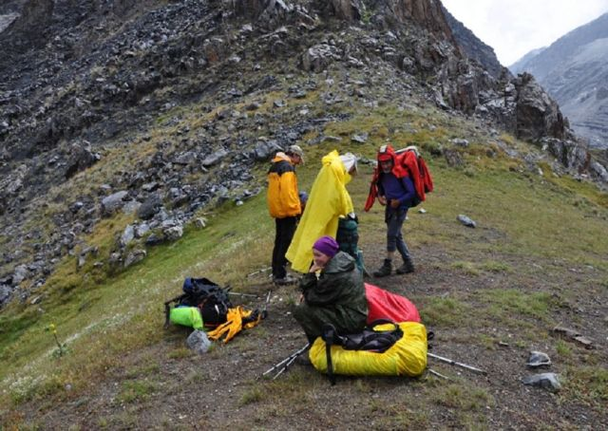
Рис 1 Перевал Гандакуш
Стоит сразу оговориться, что командой был выбран подход через перевалы Гандакуш и Кудояр альтернативному варианту заброски и подхода через озеро Курбанкуль, турбазу Исбасар и посёлок Шахимардан. Это связано с проблемами между Киргизией и Узбекистаном на политическом уровне и возникшими всвязи с этим трудностями при пересечении границ между ними. Ниже озера Курбанкуль проходит граница и начинается территория Узбекистана, которую просто так пересечь не представлялось возможным.
Спуск с маршрута и возвращение происходили в сторону ущелья Шаит на тропу по которой команда и подходила под маршрут. Этот вариант предпочли варианту через перевал Трум и дальше, через ущелье Арча-Каныш и Акташ.
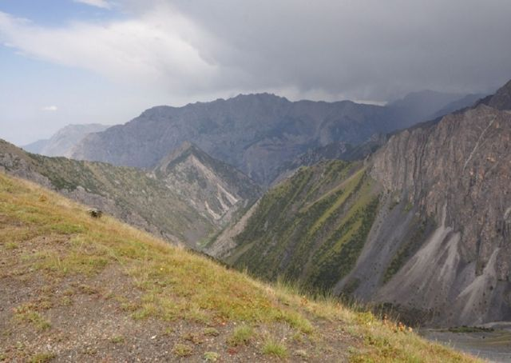
Рис 2 Вид с перевала Гандакуш в ущелье Гандакуш
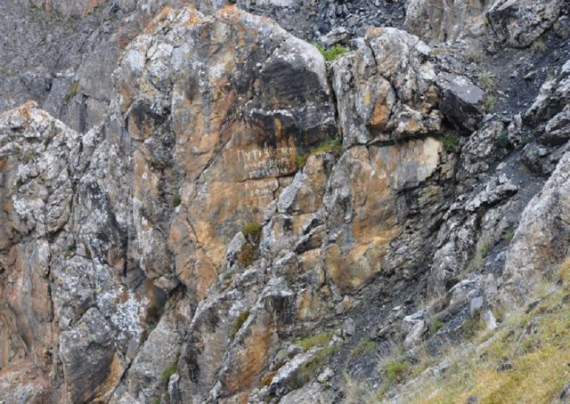
Рис 3 Характерная метка-надпись на скале на перевале.
Спустившись с перевала в ущелье Гандакуш движемся вниз вдоль реки Гандакуш до конца плеча с правой стороны, огибаем это плечо, здесь большая зелёная поляна с заброшенным кошем, и начинаем набор высоты в правое боковое ущелье с постепенным уходом на левый склон и набором высоты на плечо-гребень слева, по которому вновь набираем высоту и начинаем подъём на перевал Кудояр. Перевал не традиционный в том смысле, что обычно под эти термином понимают. Тропы под плечо-гребень почти нет, на плечо не выходим, появляется тропа в зарослях арчи и она идёт ниже плеча влево по ходу движения, то есть, фактически мы идём в обратном направлении. Таким образом нужно пройти порядка 2 км, большей частью тропа идёт по травянистому склону слева от плеча, в конце она упирается в скальный выход на гребне и в этом месте надо сваливать направо в ущелье Шаит. Прямо под перевалом, под арчой сделан миникош-укрытие местными пастухами. Подъём на пер. Кудояр и спуск с него – самое тяжёлое и продолжительное по времени место в этом подходе.
Можно сократить подход. Для этого нужно не огибать плечо, а спуститься немного вниз на большую поляну с нежилым кошем, немного пройти вниз (порядка 200-300 метров) и справа будет вход в узкое ущелье с небольшим каньоном недалеко от входа. В дождливое время там течёт ручей с небольшим водопадом, в сухое время воды и водопада нет. Здесь нужно подняться по левой стороне каньона. Лазание не сложное и короткое. Для безопасности можно бросить верёвку. По узкому ущелью поднимаемся прямо вверх, примерно 1 час, пересекаем тропу ниже плеча, по которой мы бы шли справа налево, если бы не срезали. На эту тропу можно уйти влево и спуститься по ней, а можно подняться прямо на плечо и начать спуск в ущелье Шаит прямо вниз по линии падения воды, с той стороны тоже будет небольшой распадок-ущелье, уходящий вертикально вниз и впадающий в ущелье Шаит.
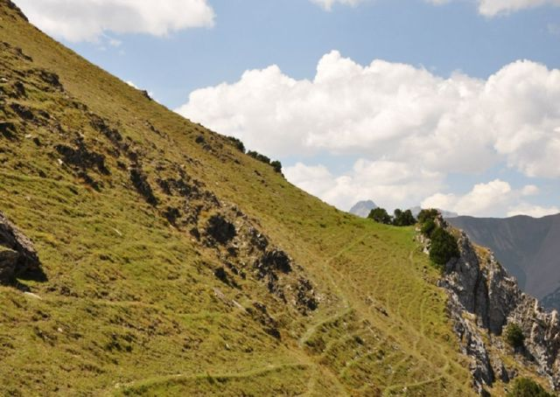
Рис 4 Тропа на плече, примерно на середине, вид назад, в сторону пути к Гандакушу. Слева, за плечом, ущелье Шаит.
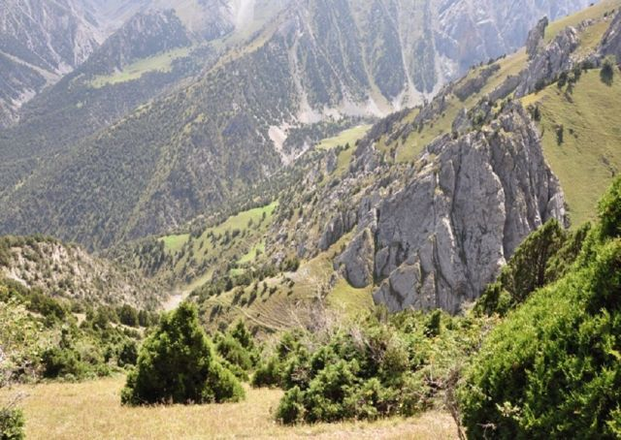 Рис 5 Спуск с плеча в ущелье Шаит. Внизу виден кош на зелёной поляне.
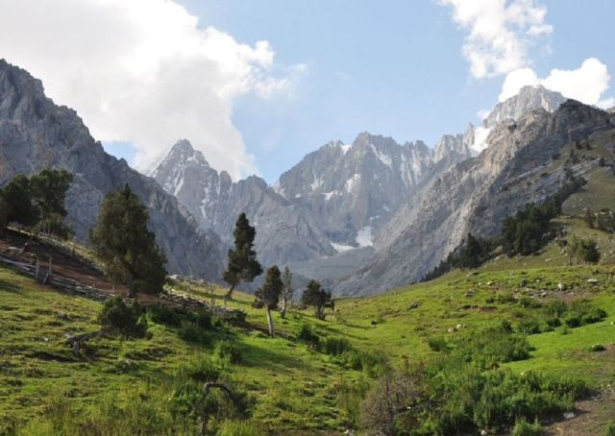
Рис 6 Рядом с кошем и вид на Шаит в глубине ущелья
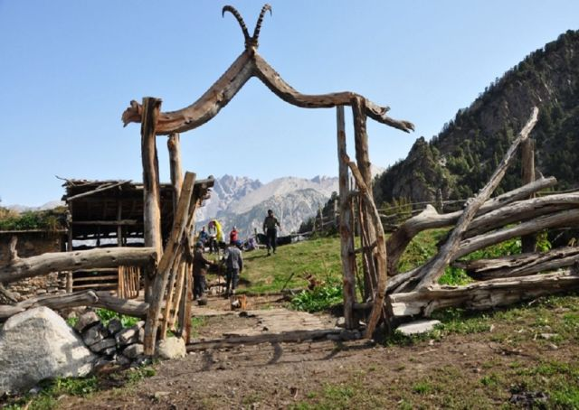
Рис 7 Главный вход в кош
Спустившись с перевала, пересекаем реку, проходим мимо большого коша, по мосту переходим через реку Шаит и встаём лагерем в арчовом лесу выше тропы в 21:15.
07.08.2016 за два часа подъёма вверх по ущёлью Шаит выходим на инструкторские ночёвки, здесь остаются наши наблюдатели (радиосвязи с лагерем под Пупом Сельского здесь нет). Разбиваем бивуак, поднимаемся на ледник для осмотра линии маршрута, заодно забрасываем снаряжение.
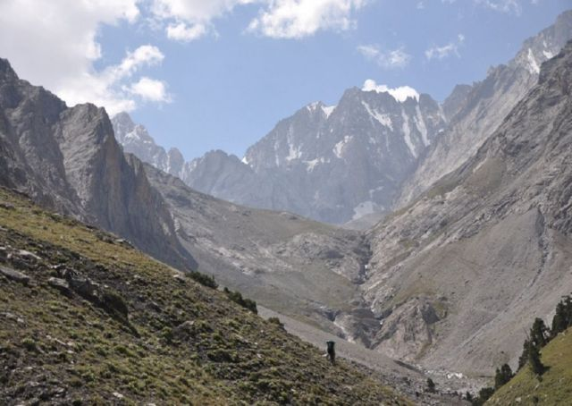
Рис 8 Тропа от коша к инструкторским ночёвкам
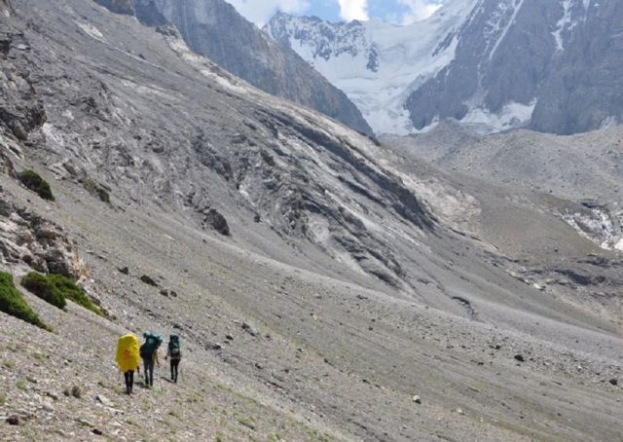
Рис 9 На подходе к инструкторским ночёвкам
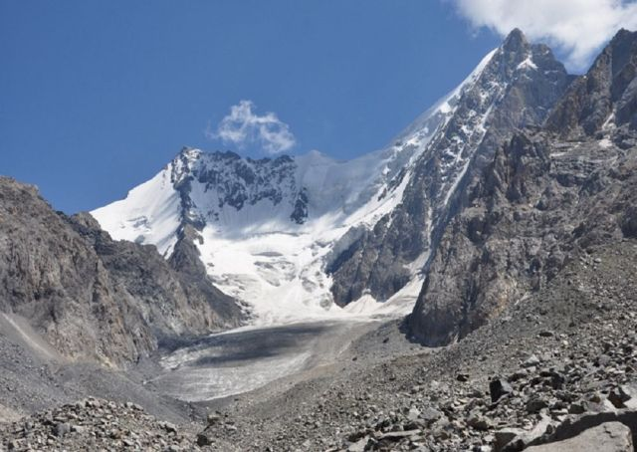
Рис 10 Вид на Шаит из района инструкторских ночёвок
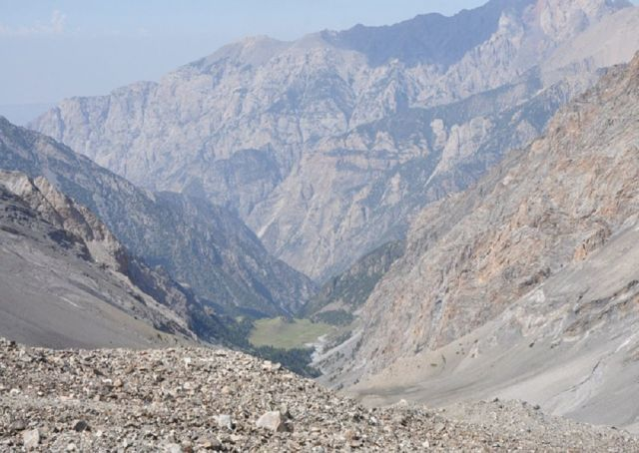
Рис 11 Вид назад на кош на зелёной поляне от инструкторских ночёвок
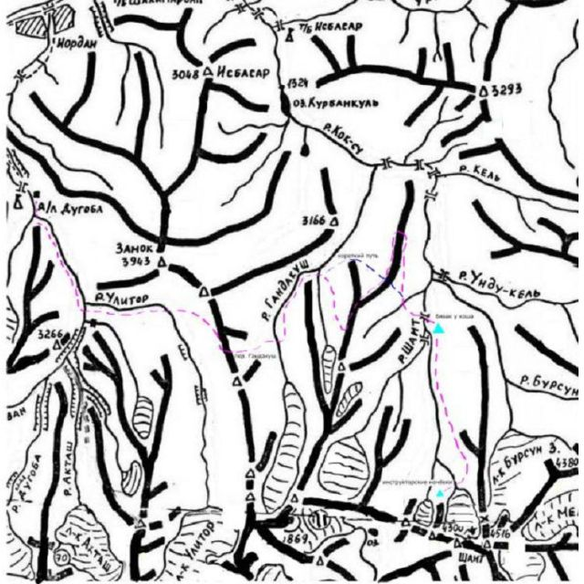
Рис 12 Схема района с линией подхода и биваками

08.08.2016 выходим от ночёвок в 4:00, проходим морену, ледник и, надев системы и кошки, в 7:00 выходим к началу маршрута – ледово-снежному склону-конусу, ярко выделяющемуся под маршрутом на ребре Шаита.
В верхней части склона первый участник вешает перила, крутизна льда 45º (участок R0 – R1). После ледово-снежного конуса выходим к ранклюфту, который преодолеваем без особых трудностей. Длина участка 50 метров.
Нижняя часть стены участок R1 – R2 представляет собой сильно разрушенные скалы, для страховки используются скальные якоря и крючья, большое количество живых камней и непрочной породы, крутизна 60º. Длина участка 50 метров.
Третья верёвка выводит влево по стенке на ребро, здесь уже монолитные скалы (участок R2 – R3). В 8:25 лидер на третьей станции, станция удобная. Далее маршрут логичен и идёт чётко по ребру, погода отличная и лазание не вызывает затруднений. Страховка большей частью крючьевая. Длина участка 50 метров.
Участок R3 – R4 представляет собой небольшие монолитные стенки и бараньи лбы, протяжённость участка 220 м., категория трудности V, V+. Рельеф удобный, станции в основном организовываются с помощью петли на выступах/больших валунах. В верхней части участка R3 – R4 был найден контрольный тур в котором мы оставили свою записку, записка предыдущих восходителей была, но прочесть её не оказалось возможным.
Участок R4 – R5 бараньи лбы, рельеф скудный, точки на якорях малого размера. Протяжённость участка 90 метров, лазание V+, VI к.тр.
Участок R5 – R6 плита проходится на трении, 40 метров, есть трещины под малые френды.
Участок R6 – R7 вверх по внутреннему углу под скальный бастион, 40 метров, станция на гексе, стоппере и якоре.
Участок R7 – R8 камин с пробкой, 45 метров, лазание VI к.тр., для страховки идут френды и стоппера. Пробка проходится сверху (неудобно).
Участок R8 – R9 после камина влево вверх по ребру, далее вверх до небольшой перемычки, 80 метров.
Участок R9 – R10 стена с нависанием в верхней части, ключ, 30 метров.
Участок R10 – R11 вправо вверх по плитам 70º-80º, 45 метров, далее по гребню налево.
Участок R11 – R12, 40 метров и снова вверх по гребню.
Участок R12 – R13, 270 метров. 24–я верёвка выводит к крошечному провалу, далее влево – вверх по обледенелым плитам и снегу.
Участок R13 – R14, через 120 метров выходим на снежный гребень. На гребне удобное место, ставим тент палатки, готовимся к ночёвке. Время работы на маршруте в первый день 19 часов.
09.08.2016 в 8:30 собираемся, связываемся и выходим.
Участок R14 – R15 – несложный снежный гребень, провал и снежный склон, выводящий на короткий скальный гребень, длина участка 200 метров.
9:00 Вершина. Погода ясная, с вершины открывается великолепный вид на Памир. Снимаем записку группы Ильяса Тухватуллина, совершившей восхождение по маршруту Могилевцева в 2005 году.
Ввиду того, что лагерь наблюдателей находится в низовьях ледника Шаит спуск решено совершать в ущелье Шаит по предварительно намеченному пути по леднику. В 9:23 начинаем спуск по леднику. Используя самовыкруты спускаемся к началу маршрута.
Через 18 верёвок к 16-ти часовому сеансу связи группа под началом маршрута и ещё через два часа в полном составе спустилась на инструкторские ночёвки.
10.08 пройдя перевалы Кудояр и Гандакуш в обратном направлении вся команда за 11 часов благополучно вернулась в базовый лагерь под Пуп Сельского.
Маршрут Овчарова логичен, заблудиться на нём очень сложно, красивый, и, к сожалению, ходится очень редко из-за удалённости района. Район очень красивый и незаслуженно забыт. Последнее официальное восхождение до нашего на Шаит было совершено в 2005 году, а перед этим в 1997 году.

Техническое фото маршрута
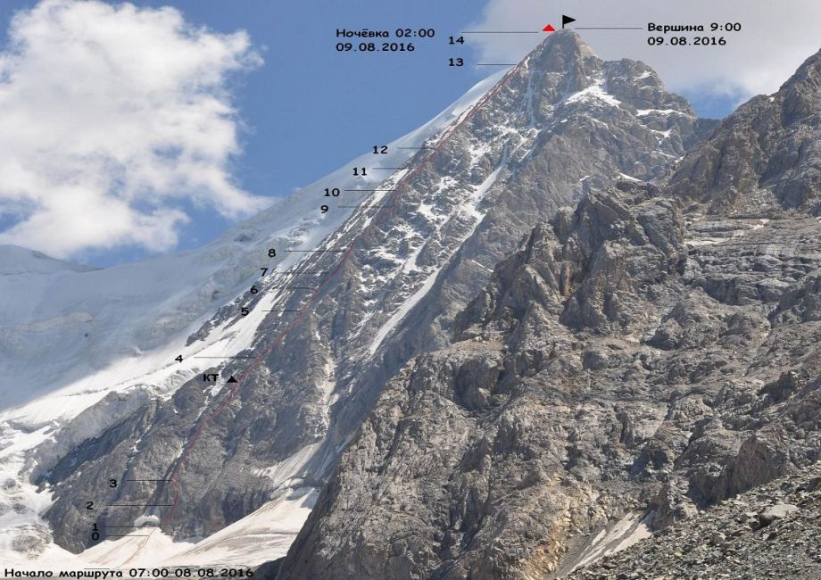

Участок R1-R2 Начало маршрута. Вмёрзшие камни, разруха.
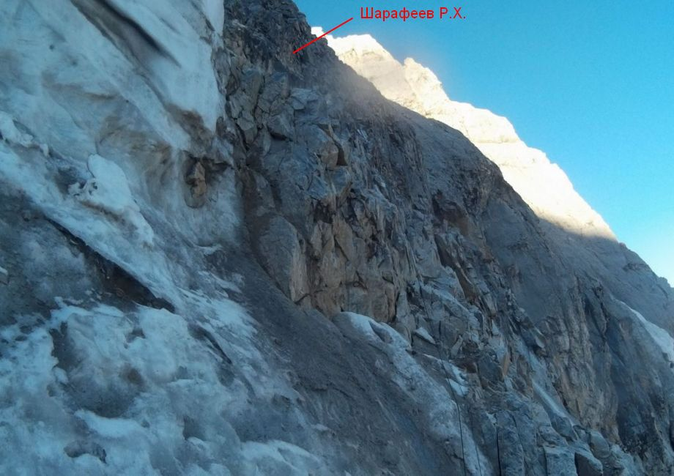
Участок R3-R4
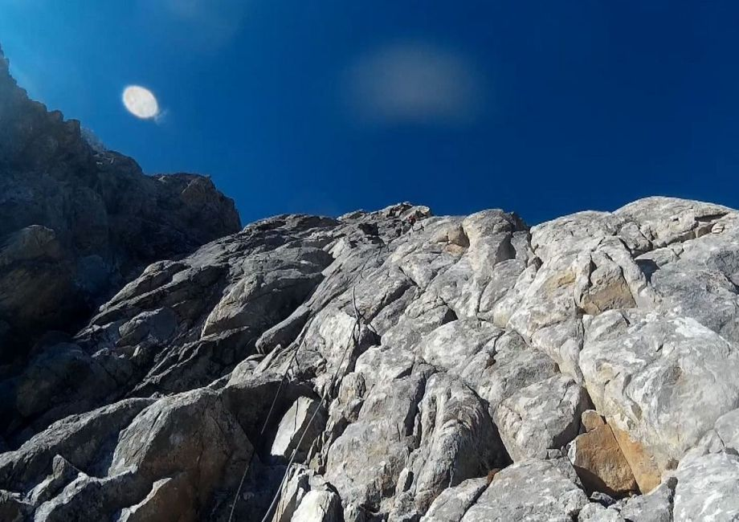

Участок R3 – R4
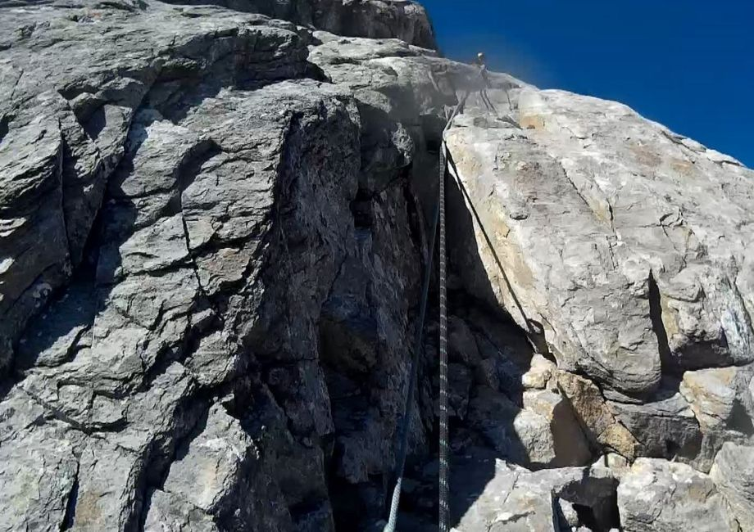

Участок R4-R5
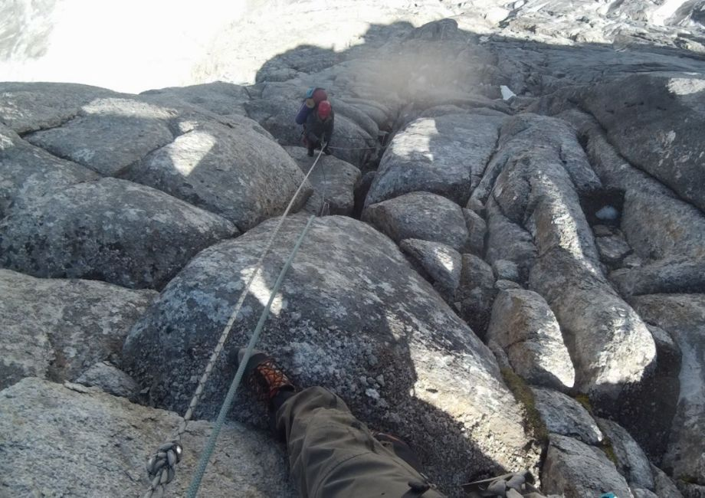

Участок R5 – R6
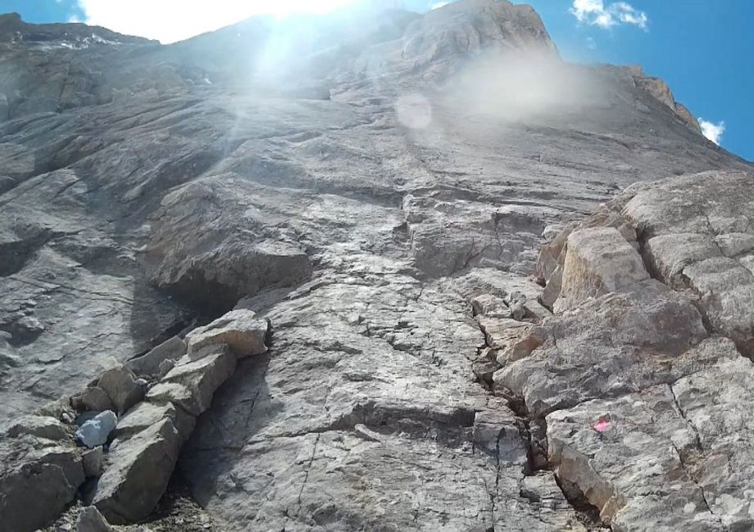

Участок R7 – R8 Камин

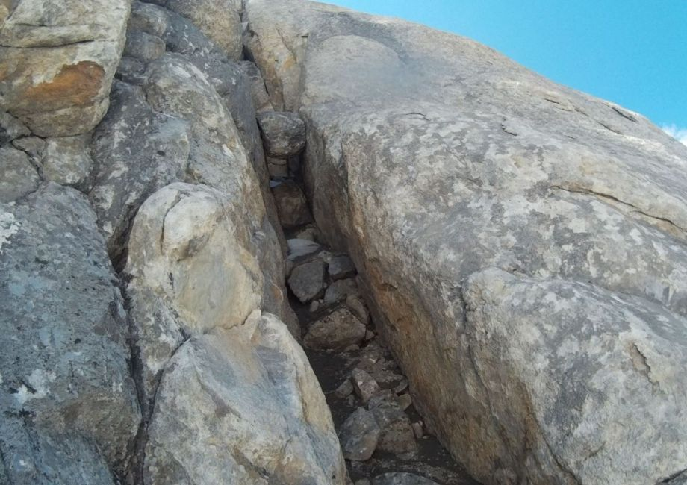

Участок R9 – R10 Ключевой участок
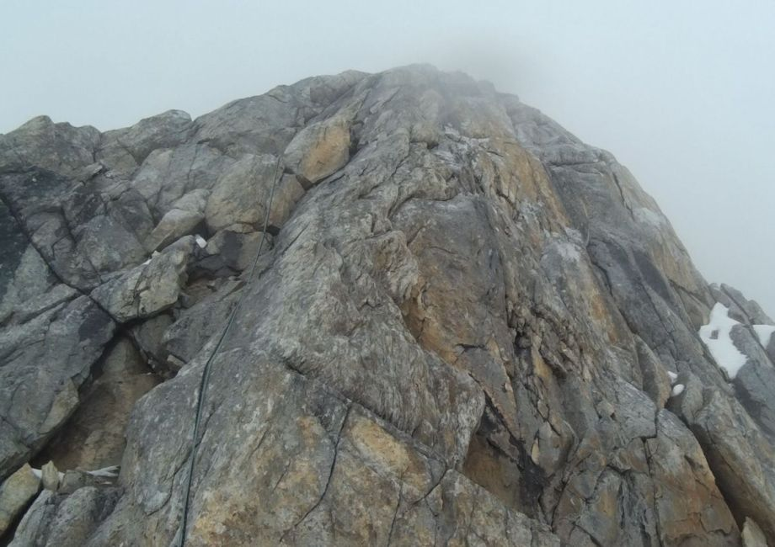

Участок R10 – R11 (на станции)
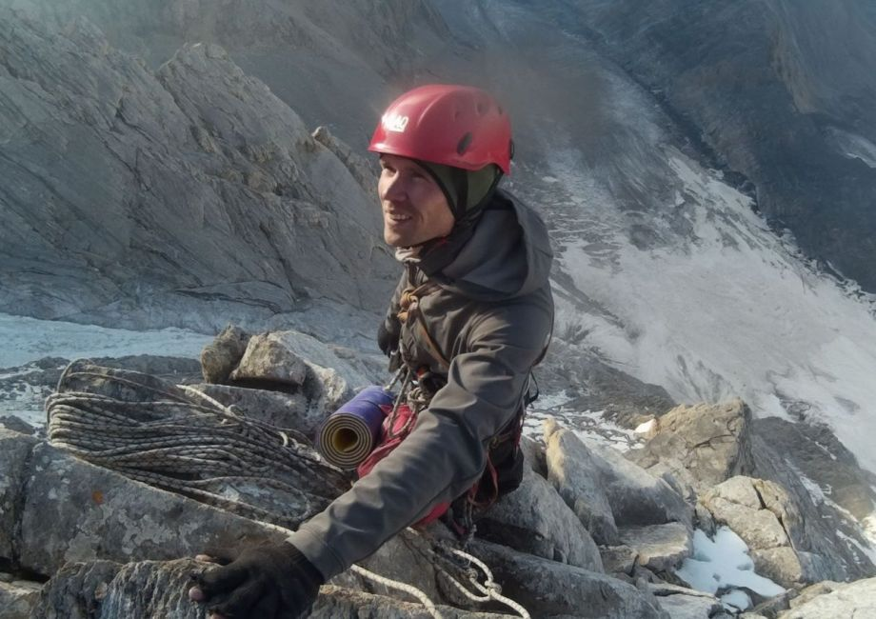

Участок R11 - R12
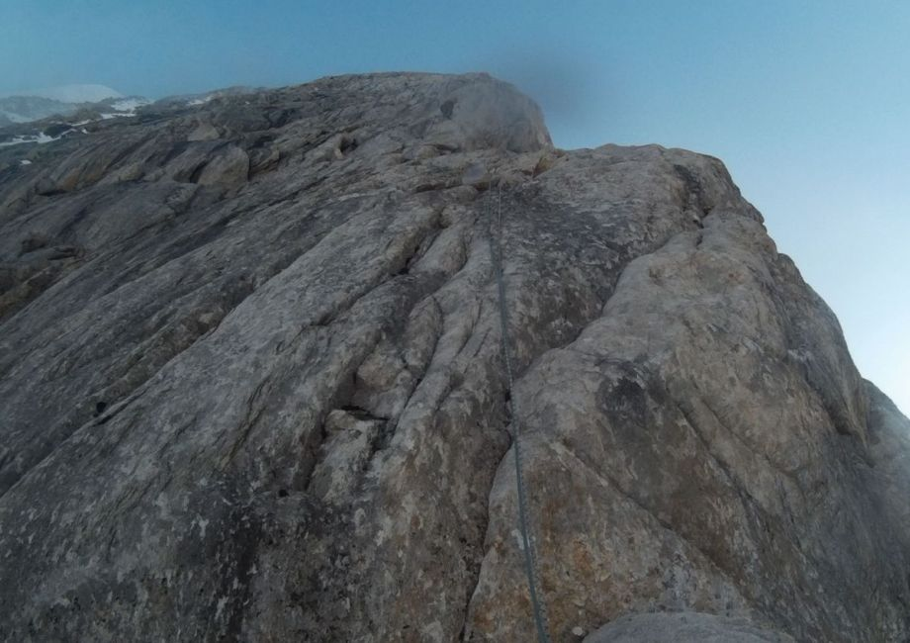

Место ночёвки. Гребень. (7:30, 09.08.2016)
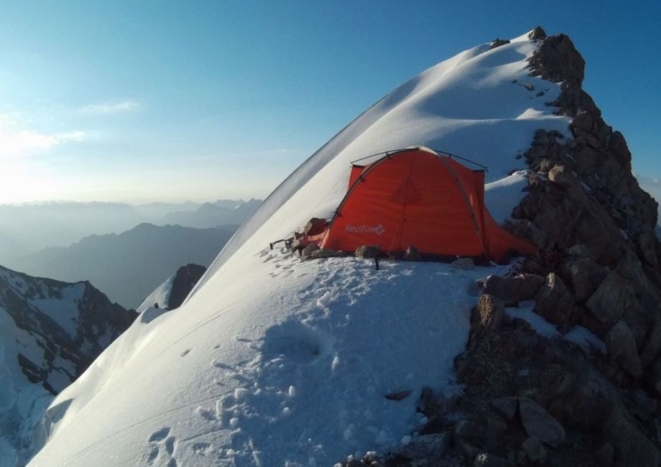

Участок R15-R16 Предвершинный взлёт
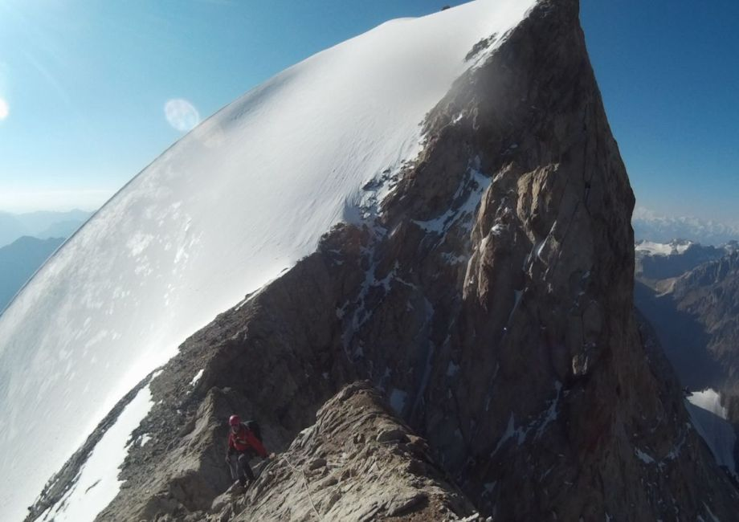

Вершина
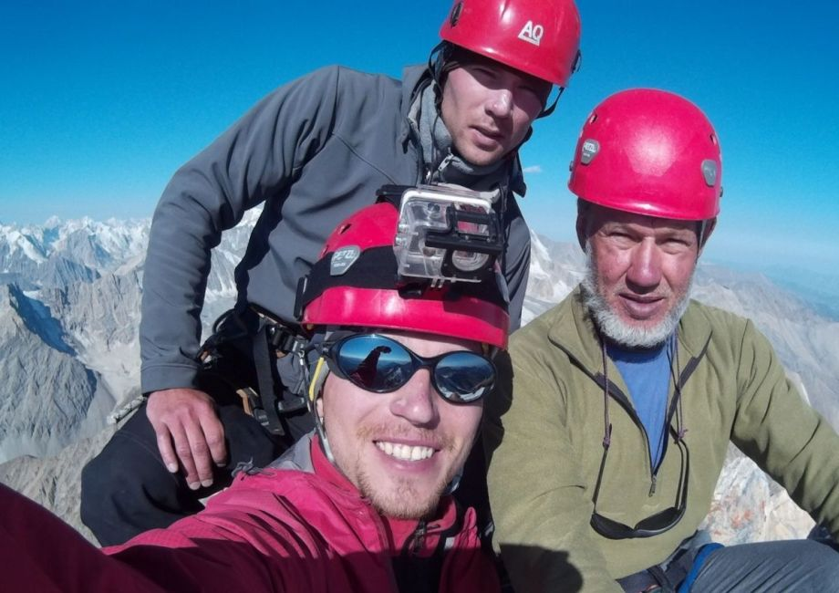

Записка с вершины

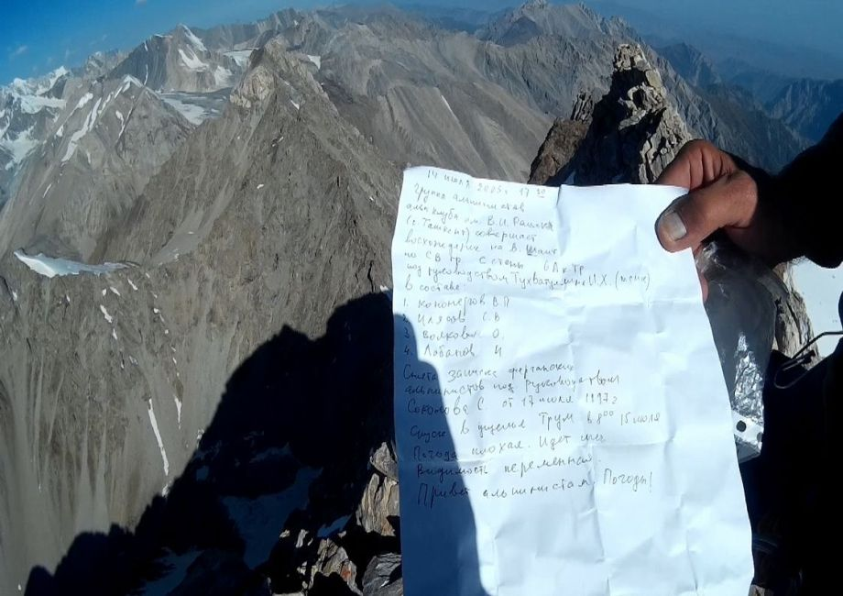

Спуск
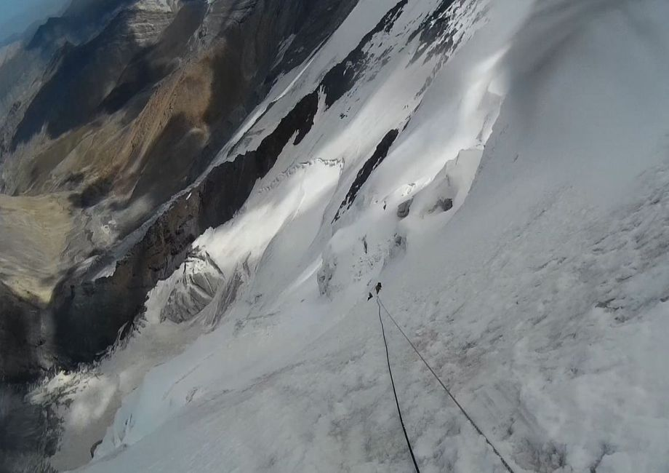

Спуск (нижняя часть)


